ANEXO I

VINCULAÇÃO DO PROJETO AO EDITAL

ABA DADOS GERAIS DA AÇÃO:
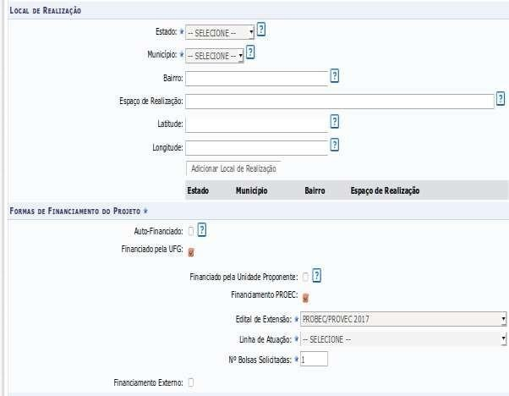

No item Formas de financiamento: Marcar Financiamento pela UFG -> Marcar Financiamento PROEC -> Selecionar Edital de Extensão PROBEC/PROVEC 2018/2019

ANEXO II

ANEXANDO O PLANO DE TRABALHO
ABA ANEXAR ARQUIVOS:

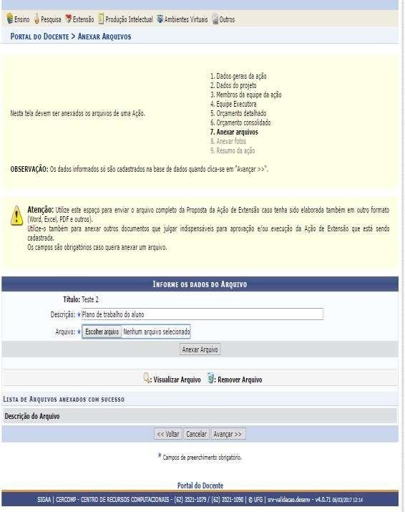

Clique no item escolher arquivo, faça upload do Plano de Trabalho (modelo no Anexo III)

ANEXO III

PLANO DE TRABALHO DO ALUNO PROBEC/PROVEC

PLANO DE TRABALHO DO ALUNO PROBEC/PROVEC

PROGRAMA DE BOLSAS DE EXTENSÃO E CULTURA – PROBEC/PROVEC 2018/2019

1 – Código da ação: Unidade / Órgão:
2 – Título da Ação de Extensão e Cultura:
3- Período do Projeto*:_______/_____/ ____________ a _______/_____/ ____________
4- Coordenador (a) / Orientador (a):
5- Período do Plano: _______/_____/ ____________ a _______/_____/ ____________
6- Local de trabalho:
7 - Justificativa para a necessidade de realização das atividades específicas do (a) aluno (a) dentro do projeto de Extensão:
8- Objetivos das atividades específicas do aluno (a) no projeto de Extensão:
9 - Atividades desenvolvidas:
10- Cronograma de atividades do (a) aluno (a) Bolsista e Voluntários no período de 01/agosto/2018 a 31/julho/2019

10a) Aluno (a) Bolsista no período de 01/agosto/2018 a 31/julho/2019
Mês/Ano | Atividades | Carga horária*
Agosto/2018
Setembro/ 2018
Outubro/2018
Novembro/2018
Dezembro/2018
Janeiro/2019
Fevereiro/2019
Março/2019
Abril/2019
Maio/2019
Junho/2019
Julho/2019
TOTAL

10b) Cronograma de atividades dos (as) alunos (as) Voluntários no período de 01/agosto/2018 a 31/julho/2019
Mês/Ano | Atividades | Carga horária*
Agosto/2018
Setembro/ 2018
Outubro/2018
Novembro/2018
Dezembro/2018
Janeiro/2019
Fevereiro/2019
Março/2019
Abril/2019
Maio/2019
Junho/2019
Julho/2019
TOTAL

_________________,_____ de _______de 20_____.
(Local e data)

Assinatura do (a) coordenador (a) do projeto

*A carga horária total deve ser igual a 960 horas, que corresponde a 20 horas semanais por 1 ano.

ANEXO IV

MODELO DE MEMORANDO DE INDICAÇÃO – ETAPA 1

LOGO DA UFG
LOGO DA UNIDADE OU UNIDADES ACADEMICA ESPECIAL

Goiânia, de abril de 2018.

Memorando Nº /Unidade Acadêmica ou Unidade Acadêmicas Especial-UFG

À Pró-Reitoria de Extensão e Cultura

Assunto: Indicação de projeto- ETAPA 1 referente ao Edital Nº 04/2017 PROBEC/PROVEC 2018/2019

O(A) diretor (a) /chefe da Unidade Acadêmica XX/ Unidade Acadêmica Especial XX no uso de suas atribuições legais, com base em decisão do Conselho Diretor/Colegiado realizado em XX ou ad referendum, observada a lista das inscrições homologadas dos projetos inscritos no Edital, resolve:

( ) Indicar o projeto Título, cadastrado no SIGAA-Módulo extensão sob o código XX coordenado por nome do coordenador, para ser atribuída a bolsa destinada a Unidade Acadêmica/Unidade Acadêmica Especial conforme art. 6.2.5. do Edital do Programa de Bolsas de Extensão e Cultura PROBEC 2018/2019 e Programa de Voluntários de Extensão e Cultura PROVEC 2017/2018.
OU
( ) Indicar a melhor pontuada na segunda etapa como a indicada pela Unidade Acadêmica/Unidade Acadêmica Especial atribuída a unidade, conforme art. 6.2.9 do Edital do Programa de Bolsas de Extensão e Cultura PROBEC 2018/2019 e Programa de Voluntários de Extensão e Cultura PROVEC 2018/2019.

Atenciosamente,

___________________________________________________

Nome do Diretor (a)/Chefe
Unidade Acadêmica/Unidade Acadêmica Especial

ANEXO V

DO RELATÓRIO PARCIAL E FINAL DO ALUNO PROBEC/PROVEC

O aluno deve acessar o seu portal discente e clicar no módulo Extensão, meus relatórios para realizar seu relatório (parcial e final)
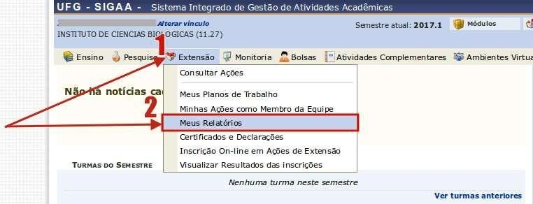

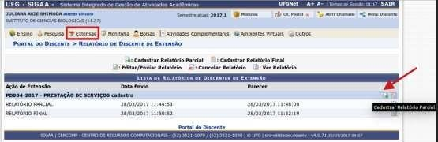

O sistema mostrará todas as ações de extensão e cultura que o aluno participa, como membro da equipe, bolsista ou voluntário.
Você deve ir no ícone a direita da ação que deseja realizar o relatório, atenção ao escolher o tipo de relatório se parcial ou final.

ANEXO VI
DO RELATÓRIO PARCIAL E FINAL

O coordenador deve acessar o seu portal e clicar na Aba submissão do Relatório de Extensão, para realizar seu relatório (parcial e final)

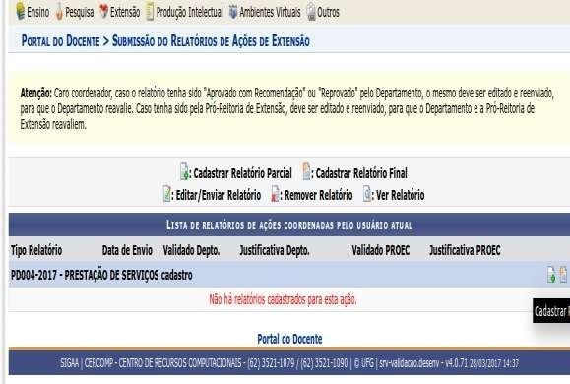
O sistema mostrará todas as ações de extensão e cultura do coordenador.
Você deve ir no ícone a direita da ação que deseja realizar o relatório, atenção ao escolher o tipo de relatório se parcial ou final.
26

ANEXO VII
MEMORANDO DE INDICAÇÃO DO COORDENADOR

LOGO DA UFG
LOGO DA UNIDADE OU UNIDADES ACADEMICA ESPECIAL

Goiânia, de junho de 2018.

Memorando Nº /Unidade Acadêmica ou Unidade Acadêmicas Especial-UFG

À Pró-Reitoria de Extensão e Cultura

Assunto: Indicação de aluno Aluno/Bolsista/Voluntário

Indico como bolsista e voluntário (os) do projeto de extensão (nome do projeto), cadastrada sob o código , os seguintes alunos:

Bolsista
1- Nome:

Voluntários (até 7 alunos)
- Nome:
- Nome:

Declaro ser de minha inteira responsabilidade os critérios usados para seleção do bolsista/voluntário no SIGAA-Sistema Integrado de Gestão de Atividades Acadêmicas. Comprometo-me a orientar e acompanhar o Aluno bolsista/voluntário nas distintas fases do trabalho, incluindo a elaboração dos relatórios no SIGAA-Sistema Integrado de Gestão de Atividades Acadêmicas módulo extensão, contribuir na correção e na elaboração dos resumos submetidos a eventos acadêmicos em 2018, e avaliar os relatórios parcial e final encaminhados via SIGAA-Sistema Integrado de Gestão de Atividades Acadêmicas- Módulo Extensão. E realizar até 30/11/2019 o relatório final do projeto de extensão e cultura no SIGAA.

Atenciosamente,

Assinatura do (a) coordenador (a) do projeto

ANEXO VIII

DO PREENCHIMENTO DO PLANO DE TRABALHO NO SIGAA-MÓDULO EXTENSÃO

Aba Plano de Trabalho

O coordenador do projeto deve acessar o módulo Extensão, ir para a aba Plano de Trabalho, escolher Plano de Trabalho do Bolsista ou Plano de Trabalho do Voluntário
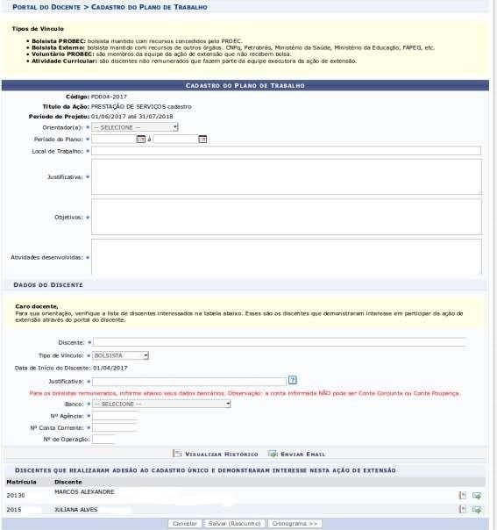
Plano de Trabalho do aluno bolsista
Preencher dados bancários do bolsista.
A conta deve ser pessoal, preferencialmente conta corrente.

Na próxima página preencher o cronograma de atividades do Bolsista

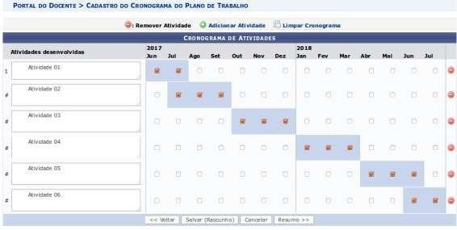

As atividades são as mesmas descritas no cadastro do projeto e no Anexo Plano de Trabalho.

Cadastro do Plano de Trabalho do Aluno Voluntário

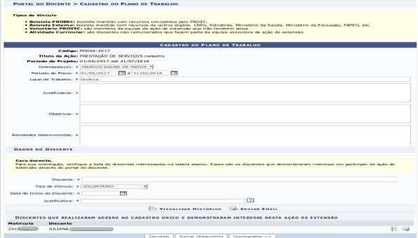
Voluntário

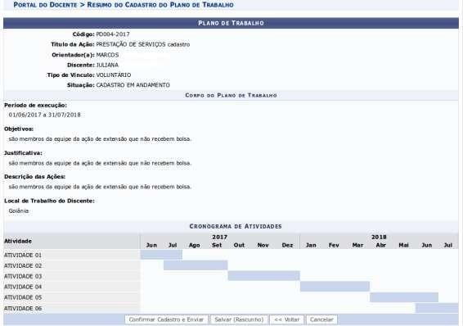

Conferir os dados apresentados no resumo do Plano de Trabalho, se estiver tudo certo clique em confirmar cadastro e enviar.

ANEXO IX
FICHA DE INSCRIÇÃO DE PROBEC/PROVEC

FICHA DE INSCRIÇÃO DE BOLSISTA E VOLUNTÁRIO DE EXTENSÃO E CULTURA 2018/2019

TÍTULO DO PROJETO:
DADOS DO (A) ALUNO (A):
Esse aluno é: ( ) Bolsista ( ) Voluntário
Nome:
Data de Nascimento: ____/____/___________ Sexo:
Identidade: Órgão Emissor: CPF:
Endereço:
CEP: Cidade: UF:
Telefones: Fixo ( ) ____________ Celular ( ) _________________________
Curso:
E-mail:

DADOS FINANCEIROS (APENAS BOLSISTA PROBEC)
Banco:
Agência:
Conta:

DADOS DO (A) COORDENADOR (A) DO PROJETO DE EXTENSÃO E CULTURA
Nome:
Unidade/Órgão:
Categoria: ( ) Docente ( ) Técnico-administrativo ( ) Externo
Titulação:
Telefones: UFG Fixo ( ) ____________ Celular ( ) _________________________
E-mail:

________________________ _______________________________________
Assinatura do (a) aluno (a) Assinatura do (a) Coordenador (a) do projeto

ANEXO X

CARTA COMPROMISSO DO ALUNO BOLSISTA E DO ALUNO VOLUNTÁRIO

Declaro conhecer e concordar, para todos os fins e consequências de direito, com as condições gerais para a participação no Programa de Bolsistas e Voluntários de Extensão e Cultura, seguindo os critérios estabelecidos pela Pró-Reitoria de Extensão e Cultura, responsabilizando-me por:
  - Realizar as atividades dispostas no Plano de Trabalho a partir da concessão da Bolsa ou início das atividades como Voluntário;
  - Em caso de PROBEC, apresentar seu trabalho na modalidade PROBEC do 16º Congresso de Pesquisa, Ensino, Extensão – Conpeex 2019, 4º Congresso de Ensino, Pesquisa e Extensão, CONEPE em Jataí, 5º Conpeex da Regional Catalão ou Mostra de Extensão da Regional Goiás ou eventos acadêmicos equivalentes em 2019;
  - Em caso de PROVEC, apresentar seu trabalho ou ser coautor de trabalho apresentado em uma das Mostras de Extensão e Cultura da UFG ou em outros eventos acadêmicos equivalentes em 2019;
  - Realizar no período de 11/12/2018 a 12/01/2019 relatório parcial das atividades desenvolvidas, através do portal discente do SIGAA-Sistema Integrado de Gestão de Atividades Acadêmicas.
  - Realizar no período de 31/07/2019 a 31/08/2019 relatório final das atividades desenvolvidas, através do portal discente do SIGAA-Sistema Integrado de Gestão de Atividades Acadêmicas.
  - Em caso de apresentação em outro evento que não o 16º Congresso de Pesquisa, Ensino, Extensão – Conpeex da Regional Goiânia, enviar a cópia do certificado de apresentação do trabalho no evento (formato digital) para o e- mail probecprovec@gmail.com, até o dia 30/11/2019.

_____________, _______de ____________ de 20_______.
(Local e data)

Assinatura do(a) aluno(a) bolsista/voluntário

ANEXO XI

DECLARAÇÃO

Declaração de Não Possuir Vínculo Empregatício ou outra Modalidade de Bolsa

Eu, _____, portador do RG: e CPF: _________________ , matriculado regularmente no curso __, da Universidade Federal de Goiás, declaro para os devidos fins não possuir qualquer vínculo empregatício ou usufruir de qualquer outra modalidade de bolsa acadêmica durante o período de vigência da bolsa pleiteada a partir do Edital Nº 04/2017/PROBEC da Pró-Reitoria de Extensão e Cultura (PROEC). Declaro ainda que estou ciente de que o não cumprimento deste termo implica no cancelamento da bolsa concedida.

_____________, _______de ____________ de 20_______.
(Local e data)

Assinatura do Bolsista

